东南大学模拟电子电路实验

实 验 报 告

学号 04217751

姓名 张逸帆

2019年 3月 29日

实验名称 实验二 晶体三极管 成 绩

**【背景知识小考察】**

**考察知识点：直流工作点计算**

在图3-2-11所示电路中，双极型晶体管2N3904的*β*≈120，*V*BE(on)=0.7V。计算T1的各极电流和电压。填入表3-2-3计算栏。

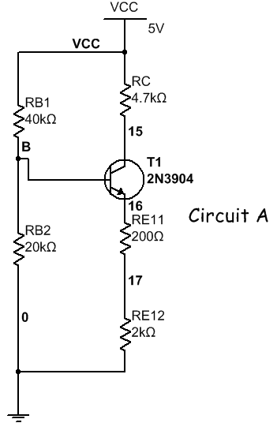

图3-2-11. 晶体三极管静态工作点分析电路

**【一起做仿真】**

**晶体管输出特性曲线**

**仿真设置:** 仿真双极型晶体管2N3904的输出特性曲线。

**从输出特性曲线族上，大致估算出双极型晶体管进入放大区时的*v*CE电压？它是一个固定的值吗？为什么？**

|  |
| --- |
|  |
| 双极型晶体管2N3904的输出特性曲线仿真图 |

**从输出特性曲线族上，大致估算出双极型晶体管进入放大区时的*v*CE电压？它是一个固定的值吗？为什么？**

**回答：**

**变化的*β***

**仿真设置：**仿真双极型晶体管*β*与*V*BE关系。

|  |
| --- |
|  |
| 双极型晶体管*β*与*V*BE关系仿真图 |



**请阐述*β*与*v*BE关系，说明直流工作点设置时的注意事项。**

**回答：**

**温度扫描**

**仿真设置：**仿真双极型晶体管*β*与温度关系。

|  |
| --- |
|  |
| 双极型晶体管*β*与温度关系仿真图 |

**请阐述*β*与温度关系，读出不同温度时*β*值，记录于表3-2-1中。**

表3-2-1：不同温度时的*β*值

|  |  |  |
| --- | --- | --- |
| -40℃ | 27℃ | 125℃ |
| *β*= | *β*= | *β*= |

***β*与温度关系：**

**晶体管*f*T仿真**

**仿真设置：**仿真双极型晶体管*f*T。

**请阐述*β*与频率的关系，并读出*f*β和*f*T，记录于表3-2-2中。**

表3-2-2：***f*β和*f*T**

|  |  |
| --- | --- |
| ***f*β** | ***f*T** |
|  |  |

**阐述*β*与频率的关系：**

**晶体管直流偏置电路**

1. 直流工作点分析，并填入表3-2-3中的仿真栏。

表3-2-3：晶体三极管2N3904静态工作点（RB2=20kΩ）

|  |  |  |  |
| --- | --- | --- | --- |
|  | 计算值 | 仿真值 | 实测值 |
| 基极电流*I*B（μA） |  |  | NULL1 |
| 集电极电流*I*C（mA） |  |  |  |
| 集电极电压（V） |  |  |  |
| 发射极电压（V） |  |  |  |

注1：由于量程问题，基极电流无需实测。

注2：由于暂无法测试直流电流，请采用电压/电阻的方法得到实测电流。

1. 将图3-2-11中的RB2改为2kΩ，重新进行直流工作点仿真， 完成表3-2-4。

表3-2-4：晶体三极管2N3904静态工作点（RB2=2kΩ）

|  |  |
| --- | --- |
|  | 仿真值 |
| 基极电流*I*B（μA） |  |
| 集电极电流*I*C（mA） |  |
| 集电极电压（V） |  |
| 发射极电压（V） |  |

3. 将图3-2-11中的RB2改为80kΩ，重新进行直流工作点仿真， 完成表3-2-5。

表3-2-5：晶体三极管2N3904静态工作点（RB2=80kΩ）

|  |  |
| --- | --- |
|  | 仿真值 |
| 基极电流*I*B（μA） |  |
| 集电极电流*I*C（mA） |  |
| 集电极电压（V） |  |
| 发射极电压（V） |  |
| *β* |  |

**对比表3-2-3、3-2-4和3-2-5，说明在三种不同偏置情况下，晶体管处于何种工作区，填入表格3-2-6。体会偏置设置对三极管工作状态的影响及在不同工作区，晶体管各极电压和电流的情况变化。**

表3-2-6：工作区

|  |  |  |  |
| --- | --- | --- | --- |
| RB2 | RB2=20kΩ | RB2=2kΩ | RB2=80kΩ |
| 工作区 |  |  |  |

**【动手搭硬件】**

**晶体三极管偏置电路实验**

将测得的电流、电压数据填入表3-2-3，完成计算值、仿真值和测试值的对比。

**【研究与发现】：简单偏置电路与分压式偏置电路稳定性对比**

1. 将两种电路的仿真结果分别填入表3-2-8、3-2-9中的27℃栏。
2. 对两个电路分别进行高低温度的工作点仿真，仿真温度为工业界的标准低温——-40℃和标准高温125℃，观察并记录此时的工作点变化，填入表3-2-8、3-2-9中的相应的温度栏。

3. 对比分析两种电路的温度仿真结果，你发现了什么？请思考原因和体会。

表3-2-8 简单偏置电路不同温度的工作点仿真结果

|  |  |  |  |
| --- | --- | --- | --- |
|  | 27℃ | 125℃ | -40℃ |
| 基极电流*I*B（μA） |  |  |  |
| 集电极电流*I*C（μA） |  |  |  |
| 集电极电压（V） |  |  |  |
| *β* |  |  |  |

表3-2-9 分压式偏置电路不同温度的工作点仿真结果

|  |  |  |  |
| --- | --- | --- | --- |
|  | 27℃ | 125℃ | -40℃ |
| 基极电流*I*B（μA） |  |  |  |
| 集电极电流*I*C（μA） |  |  |  |
| 集电极电压（V） |  |  |  |
| *β* |  |  |  |